

7-4-2.排列之捆绑法


教学目标

1.使学生正确理解排列的意义；
2.了解排列、排列数的意义，能根据具体的问题，写出符合要求的排列；
3.掌握排列的计算公式；
4.会分析与数字有关的计数问题，以及与其他专题的综合运用，培养学生的抽象能力和逻辑思维能力；
通过本讲的学习，对排列的一些计数问题进行归纳总结，并掌握一些排列技巧，如捆绑法等．

知识要点

一、排列问题
在实际生活中经常会遇到这样的问题，就是要把一些事物排在一起，构成一列，计算有多少种排法，就是排列问题．在排的过程中，不仅与参与排列的事物有关，而且与各事物所在的先后顺序有关．
一般地，从个不同的元素中取出(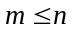)个元素，按照一定的顺序排成一列，叫做从个不同元素中取出个元素的一个排列．
根据排列的定义，两个排列相同，指的是两个排列的元素完全相同，并且元素的排列顺序也相同．如果两个排列中，元素不完全相同，它们是不同的排列；如果两个排列中，虽然元素完全相同，但元素的排列顺序不同，它们也是不同的排列．
排列的基本问题是计算排列的总个数．
从个不同的元素中取出()个元素的所有排列的个数，叫做从个不同的元素的排列中取出个元素的排列数，我们把它记做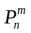．
根据排列的定义，做一个元素的排列由个步骤完成：
步骤：从个不同的元素中任取一个元素排在第一位，有种方法；
步骤：从剩下的(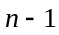)个元素中任取一个元素排在第二位，有()种方法；
……
步骤：从剩下的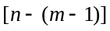个元素中任取一个元素排在第个位置，有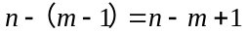(种)方法；
由乘法原理，从个不同元素中取出个元素的排列数是，即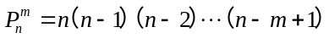，这里，，且等号右边从开始，后面每个因数比前一个因数小，共有个因数相乘．

二、排列数
一般地，对于的情况，排列数公式变为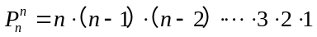．
表示从个不同元素中取个元素排成一列所构成排列的排列数．这种个排列全部取出的排列，叫做个不同元素的全排列．式子右边是从开始，后面每一个因数比前一个因数小，一直乘到的乘积，记为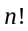，读做的阶乘，则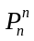还可以写为：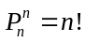，其中．
例题精讲
在排列问题中，有时候会要求某些物体或元素必须相邻；求某些物体必须相邻的方法数量，可以将这些物体当作一个整体捆绑在一起进行计算．

- 4个男生2个女生6人站成一排合影留念，有多少种排法？如果要求2个女生紧挨着排在正中间有多少种不同的排法？
【考点】排列之捆绑法 【难度】2星 【题型】解答
⑴ 4男2女6人站成一排相当于6个人站成一排的方法，可以分为六步来进行，第一步，确定第一个位置的人，有6种选择；第二步，确定第二个位置的人，有5种选择；第三步，排列第三个位置的人，有4种选择，依此类推，第六步，最后一个位置只有一种选择．根据乘法原理，一共有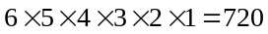种排法．
⑵ 根据题意分为两步来排列．第一步，先排4个男生，一共有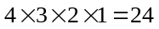种不同的排法；第二步，将2个女生安排完次序后再插到中间一共有2种方法．根据乘法原理，一共有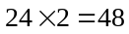种排法．
【答案】⑴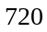 ⑵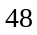

4男2女6个人站成一排合影留念，要求2个女的紧挨着有多少种不同的排法？
【考点】排列之捆绑法 【难度】2星 【题型】解答
分为三步：
第一步：4个男得先排，一共有种不同的排法；
第二步：2个女的排次序一共有2种方法；
第三步：将排完次序的两名女生插到排完次序的男生中间，一共有5个位置可插．
根据乘法原理，一共有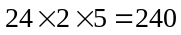种排法．
【答案】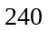

- 将A、B、C、D、E、F、G七位同学在操场排成一列，其中学生B与C必须相邻．请问共有多少种不同的排列方法？
【考点】排列之捆绑法 【难度】2星 【题型】解答
【关键词】2007年，台湾，第十一届，小学数学世界邀请赛
（法）七人排成一列，其中要与相邻，分两种情况进行考虑．
若站在两端，有两种选择，只有一种选择，另五人的排列共有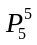种，所以这种情况有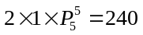种不同的站法．若站在中间，有五种选择，无论在中间何处，都有两种选择．另五人的排列共有种，所以这种情况共有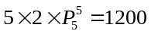种不同的站法．
所以共有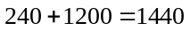种不同的站法．
（法）由于与必须相邻，可以把与当作一个整体来考虑，这样相当于个元素的全排列，另外注意、内部有种不同的站法，
所以共有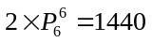种不同的站法．
【答案】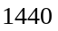

【巩固】6名小朋友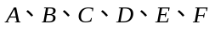站成一排，若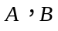两人必须相邻，一共有多少种不同的站法？若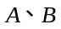两人不能相邻，一共有多少种不同的站法？
【考点】排列之捆绑法 【难度】3星 【题型】解答
若A、B两人必须站在一起，那么可以用“捆绑”的思想考虑，甲和乙两个人占据一个位置，但在这个位置上，可以甲在左乙在右，也可以甲在右乙在左．因此站法总数为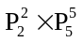=2×120=240（种）
A、B两个人不能相邻与A、B两个人必须相邻是互补的事件，因为不加任何条件的站法总数为=720（种），所以A、B两个人不能相邻的站法总数为720-240=480（种）．
【答案】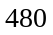

- 某小组有12个同学，其中男少先队员有3人，女少先队员有人，全组同学站成一排，要求女少先队员都排一起，而男少先队员不排在一起，这样的排法有多少种？
【考点】排列之捆绑法 【难度】3星 【题型】解答
把个女少先队员看成一个整体，将这个整体与不是少先队员的名同学一块儿进行排列，有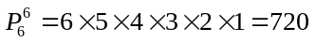(种)排法．然后在七个空档中排列个男少先队员，有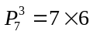 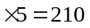(种)排法，最后个女少先队员内部进行排列，有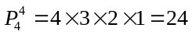(种)排法．由乘法原理，这样的排法一共有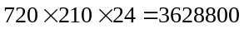(种)．
【答案】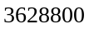

- 学校乒乓球队一共有4名男生和3名女生．某次比赛后他们站成一排照相，请问：
（1）如果要求男生不能相邻，一共有多少不同的站法？
（2）如果要求女生都站在一起，一共有多少种不同的站法？
【考点】排列之捆绑法 【难度】3星 【题型】解答
(1)要求男生不能相邻，则可以先排女生，然后把男生插进女生之间的空位里．因为有3名女生，考虑到两端也可以放人，所以一共有四个空位．则站法总数为：
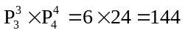（种）
(2)根据题意，采用捆绑法，将所有女生看成一个整体，则站法总数为：
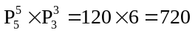（种）．
【答案】(1) 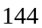 (2)

- 书架上有4本不同的漫画书，5本不同的童话书，3本不同的故事书，全部竖起排成一排，如果同类型的书不要分开，一共有多少种排法？如果只要求童话书和漫画书不要分开有多少种排法？
【考点】排列之捆绑法 【难度】3星 【题型】解答
⑴每种书内部任意排序，分别有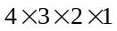，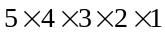，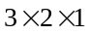种排法，然后再排三种类型的顺序，有种排法，整个过程分4步完成．种，一共有103680种不同排法．
⑵方法一：首先将漫画书和童话书全排列，分别有、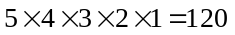种排法，然后将漫画书和童话书捆绑看成一摞，再和3本故事书一起全排列，一共有种排法，所以一共有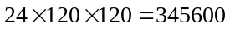种排法．
方法二：首先将三种书都全排列，分别有24、120、6种排法，然后将排好了顺序的漫画书和童话书，整摞得先后插到故事书中，插漫画书时有4个地方可以插，插童话书时就有5个地方可插，所以一共有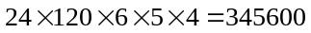种排法．
【答案】⑴103680 ⑵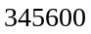

- 四年级三班举行六一儿童节联欢活动．整个活动由2个舞蹈、2个演唱和3个小品组成．请问：如果要求同类型的节目连续演出，那么共有多少种不同的出场顺序？
【考点】排列之捆绑法 【难度】2星 【题型】解答
要求同类型的节目连续演出，则可以应用“捆绑法”．先对舞蹈、演唱、小品三种节目做全排列， 再分别在各类节目内部排列具体节目的次序．因此出场顺序总数为：
=144（种）．
【答案】144

- 停车站划出一排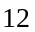个停车位置，今有辆不同的车需要停放，若要求剩余的个空车位连在一起，一共有多少种不同的停车方案?
【考点】排列之捆绑法 【难度】2星 【题型】解答
把个空车位看成一个整体，与辆车一块进行排列，这样相当于个元素的全排列，所以共有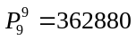．
【答案】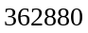

- a，b，c，d，e五个人排成一排，a与b不相邻，共有多少种不同的排法？
【考点】排列之捆绑法 【难度】2星 【题型】解答
解法一：插空法，先排，，，有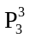种排法．
在，，三个人之间有2个空，再加上两端，共有4个空，，排在这4个空的位置上，与就不相邻，有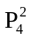种排法．根据分步计数乘法原理，不同的排法共有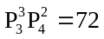（种）．
解法二：排除法，把，当作一个人和其他三个人在一起排列，再考虑与本身的顺序，有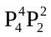种排法．总的排法为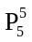．总的排法减去与相邻的排法即为与不相邻的排法，应为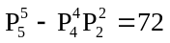（种）．
【答案】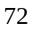

8人围圆桌聚餐，甲、乙两人必须相邻，而乙、丙两人不得相邻，有几种坐法？
【考点】排列之捆绑法 【难度】3星 【题型】解答
人的环状排列与线状排列的不同之处在于：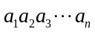、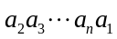、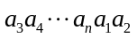、…、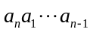在线状排列里是个不同的排列，而在环状排列中是相同的排列．所以，个不同的元素的环状排列数为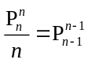．
甲、乙两人必须相邻，可把他们看作是1人（当然，他们之间还有顺序），总排列数为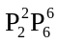．从中扣除甲、乙相邻且乙、丙也相邻（注意，这和甲、乙、丙三人相邻是不同的．如甲在乙、丙之间合于后者，但不合于前者）的情况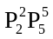种．所以，符合题意的排法有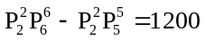（种）．
【答案】